Конспект урока геометрии

Учитель Т. В. Овчинникова

Класс 8

Тема урока «Сумма углов треугольника»
Основная дидактическая цель урока – рассмотреть различные способы доказательства теоремы о сумме углов треугольника, рассмотреть возможность обобщения теоремы и ее применение для нахождения неизвестных углов треугольника.

Задачи урока:
образовательные
- рассмотреть различные способы доказательства теоремы о сумме углов треугольника,
- ввести понятия остроугольного, тупоугольного и прямоугольного треугольника,
- ввести понятие внешнего угла треугольника, рассмотреть его свойство,
- научится применять теорему для нахождения углов треугольника в процессе решения задач.
развивающие
- развивать логическое мышление и конструктивные навыки,
- сознательное восприятие учебного материала,
- зрительную память и грамотную математическую речь.

воспитывающие
- продолжить формирование навыков эстетического оформления записей в тетради и выполнения чертежей,
- продолжить формировать позитивное отношение к новому учебному предмету,
- приучать к умению общаться и выслушивать других,
- воспитание сознательной дисциплины,
- развитие творческой самостоятельности и инициативы.

Тип урока – урок изучения нового материала.

Средства обучения: компьютерная поддержка, мультимедийный проектор, экран.
Технологии: ИКТ-технологии, технология проблемного обучения, проблемный диалог.
Опережающее домашнее задание к данному уроку:
- индивидуальное задание: один учащийся подготовил доказательство теоремы по учебнику А.П.Киселева 1961 года, второй учащийся подготовил доказательство по учебнику Л. С. Атанасяна.

Ход урока
Этап 1. Организационный момент.
Цель: подготовка учащихся к работе, активизация внимания для быстрого включения в деятельность.
Учащимся предлагается в тетрадях записать число, “ Классная работа” и тему урока: “Сумма углов треугольника” .

Этап 2. Актуализация знаний.
Учитель.
Какие утверждения, связанные с этой величиной (180°), вам известны?
Ответ учащихся.
- Развернутый угол равен 180°.
- Сумма смежных углов равна 180°.
- Сумма односторонних углов при параллельных прямых равна 180°.
- Сумма углов треугольника равна 180°.
Учитель.
В 6-м классе мы проводили эксперимент, измеряя транспортиром углы и вычисляя их сумму для различных треугольников. В результате выдвинули гипотезу о том, что сумма углов треугольника равна 180° (по щелчку на том же слайде утверждение о сумме углов треугольника появляется полностью).
Скажите, пожалуйста, как называется утверждение, справедливость которого устанавливается с помощью доказательства? Теорема.
Учитель на доске пишет слово “Теорема”, а учащиеся в тетрадях записывают и это слово.

Этап 3. Введение нового материала.

Цель: доказать теорему о сумме углов треугольника различными способами.
Выделим условие и заключение теоремы: что дано и что требуется доказать.
Учитель.
Рассмотрим первый способ доказательства, который нам предлагает автор нашего учебника Левон Сергеевич Атанасян, он через одну из вершин треугольника проводит прямую, параллельную противоположной стороне, и разлагает полученный развёрнутый угол на углы, равные углам треугольника.

Учитель.
Второй способ доказательства этой теоремы рассмотрим из учебника А.П.Киселева 1961 года. (Этот способ доказательства показывает подготовленный ученик)
Учитель
В некоторых школах нашей страны геометрию изучают по учебнику А.В. Погорелова. Рассмотрим его способ доказательства этой теоремы. (Этот способ доказательства показывает подготовленный ученик)

Учитель.
Есть и четвертый способ доказательства, которое приводилось в учебнике по математике для 6 класса.
Учащимся предлагается дома восстановить полностью доказательство теоремы, предлагаемое автором учебника по математике для 6 класса Дорофеева Г.В. Это задание для желающих. На перемене у учителя можно получить рисунок к этому способу доказательства. Этот рисунок демонстрируется и на слайде.
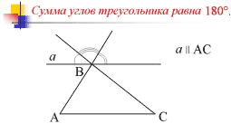
Рассмотрим некоторые следствия из теоремы о сумме углов треугольника:
В любом треугольнике либо все углы острые, либо два острые, а третий тупой или прямой.
Внешний угол треугольника равен сумме двух углов треугольника не смежных с ним.
Этап 4. Решение задач на применение теоремы к решению задач на нахождение неизвестных углов треугольника
Учитель.
А теперь попробуем применить теорему для решения задач.
Требуется найти неизвестные углы. На слайде появляются треугольники. Вы переносите рисунок в тетрадь и записываете решения.

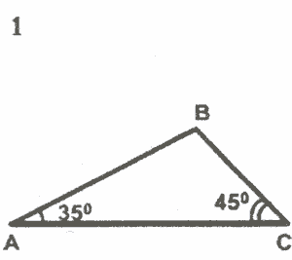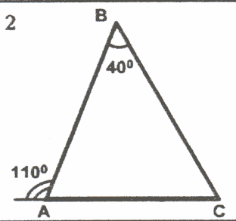
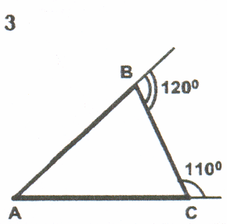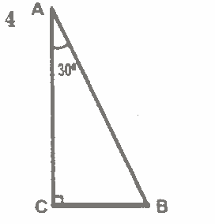

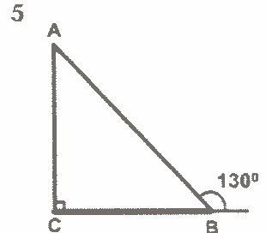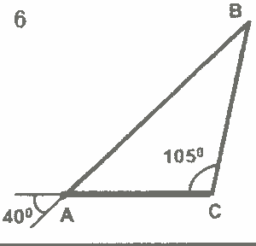

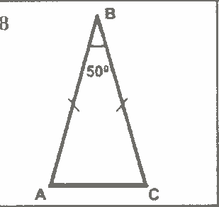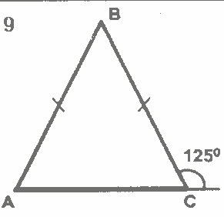

Этап 5. Подведение итогов
Цель: проанализировать и дать оценку успешности достижения поставленной в начале урока цели.
Учитель.
Сегодня мы работали с одной из важнейших теорем геометрии. О чём она говорит и какую возможность нам предоставляет? Вы должны уметь доказывать теорему о сумме углов треугольника и применять её к решению задач на нахождение неизвестных углов треугольника.
Этап 6. Информация о домашнем задании (дифференцированное со свободным выбором учащихся).

Цель: закрепить полученные на уроке умения и навыки.
п.п.30 – 31 прочитать, вопросы 1 – 5, №№ 223(а), 227(а) (базовый уровень),
выучить одно из представленных доказательств, №230 (средний уровень),
выучить два доказательства или найти с помощью дополнительной литературы еще одно доказательство теоремы Пифагора, №№ 234, 333.(высокий уровень).

Директор И. М. Елисеева

